ПРИЛОЖЕНИЕ 1
РАЗДАТОЧНЫЙ МАТЕРИАЛ КОМАНДАМ
Конкурс «Разминка»
U | Ом | Напряжение
I | А | Сила тока
t | В | Работа
A | Вт | Время
q | Кл | Заряд
R | Дж | Мощность
P | с | Сопротивление

Конкурс «Люблю решать задачи!»
Конверт №1
Определите на сколько градусов нагреются 100 г воды, если на нагрев израсходовано все количество теплоты, выделяющееся при протекании тока 5 А по проводнику сопротивлением 10 Ом в течении 2 минут.
Конверт №2
Вольтметр V1 показывает 12 В. Определите показания вольтметра V2 и амперметра

Конверт №3
Электрический чайник включен в сеть напряжением 220 В. Определите, какое количество теплоты выделяется в чайнике за каждую секунду, если сопротивление нагревательного элемента чайника равно 38,7 Ом. Определите мощность тока, потребляемого чайником.

Конкурс «Найди лишнее»
Конверт «Физические величины»
Объем, масса, плотность, сила тока, удельное сопротивление, заряд, количество теплоты, сопротивление, напряжение, работа, мощность.
Конверт «Физические приборы и механизмы»
Амперметр, вольтметр, динамометр, блок, барометр, термометр, спидометр, жидкость, теплопроводность, мензурка, рычаг.

Конверт «Физические явления»
Молния, инерция, радуга, падение тел, тяготение, короткое замыкание, движение, момент силы, нить накаливания, нагревание, трение.

Конкурс для любителей кроссвордов
По вертикали: 1. Физическая величина, характеризующая противодействие оказываемое проводником электрическому току. 3. Отрицательно заряженная частица, входящая в состав атома. 4. Прибор для измерения силы тока в цепи. 5. Единица электрического заряда. 6. Элементарная частица, входящая в состав ядра и не имеющая заряда. 7. Элементарная положительно заряженная частица, входящая в состав ядра.
По горизонтали: 2. Единица сопротивления. 3. Процесс сообщения телу электрического заряда. 6. Физическая величина, равная отношению работы, совершенной при перемещении электрического заряда. 8. Направленное, упорядоченное движение заряженных частиц. 9. Единица измерения напряжения. 10. Атом потерявший или присоединивший ион.

Конкурс «Кот в мешке»
1 | 2 | 3 | 4 | 5

6 | 7 | 8 | 9 | 10

Конкурс «Имена в истории»
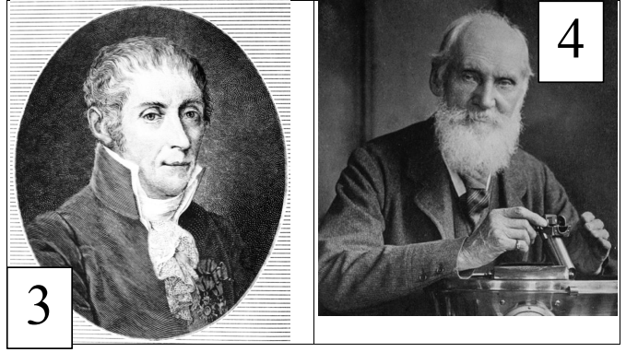
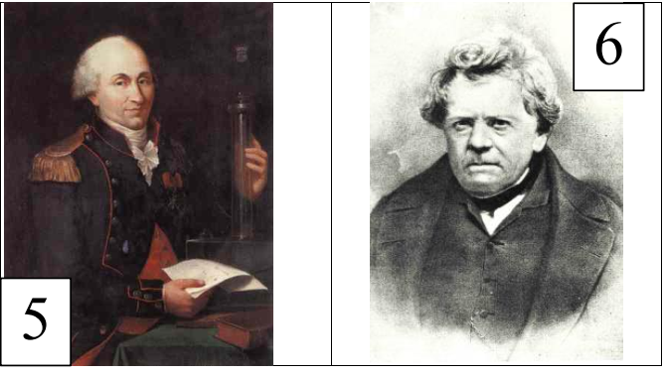

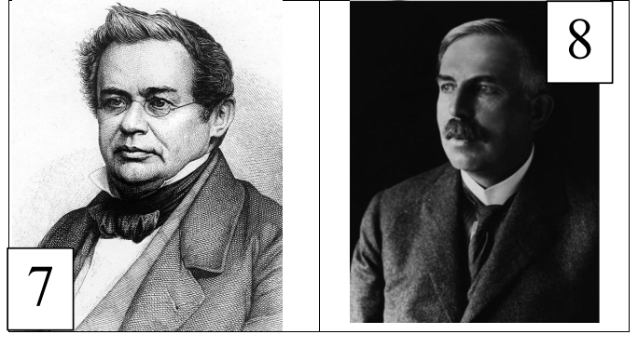

ПРИЛОЖЕНИЕ 2
КОМПЛЕКТ ДЛЯ ЖЮРИ
Конкурс «Разминка»

U | Ом | Напряжение
I | А | Сила тока
t | В | Работа
A | Вт | Время
q | Кл | Заряд
R | Дж | Мощность
P | с | Сопротивление

Конкурс «Домашнее задание»

«Электризация – враг»
«Электризация – друг»

Конкурс «Люблю решать задачи!»
Конверт №1
Определите на сколько градусов нагреются 100 г воды, если на нагрев израсходовано все количество теплоты, выделяющееся при протекании тока 5 А по проводнику сопротивлением 10 Ом в течении 2 минут.
Дано:  m = 100 г  I = 5 A  R = 10 Ом  τ = 2 мин  с = 4200Дж/кг*°С | СИ  0,1 кг  120 с | Решение:  По закону Джоуля-Ленца в проводнике при прохождении по нему эл. тока выделяется следующее количество теплоты: Q₁=I²*R*τ  Вода же при нагреве получает Q₂=c*m*Δt  По условию теплового баланса должно соблюдаться условие Q₁ = Q₂. Тогда  I²*R*τ = c*m*Δt => Δt = I²*R*τ/c*m Δt = 25*10*120/4200*0,1 ≈ 71 (°С)  [Δt] = [Дж*кг*°С /Дж*кг] = [°С]  Ответ: 71°С
Δt – ?

Конверт №2
Вольтметр V1 показывает 12 В. Определите показания вольтметра V2 и амперметра

Дано: R₁ = 6 Ом  R₂ = 2 Ом  U₁ = 12 В |  | Решение  Проводники соединены последовательно, значит  I₀ = I₁ = I₂ U₀ = U₁ + U₂ R₀ = R₁ + R₂  Найдем силу тока в цепи из закона Ома для участка цепи: I₀ = U₁/ R₁ = 12/6 = 2 (А)  Чтобы найти показания второго вольтметра найдем общее сопротивление цепи и через закон Ома найдем суммарное напряжение цепи:  R₀ = R₁ + R₂ = 6+2 = 8 (Ом) U₀ = I₀* R₀ =2*8 = 16 (В)  U₂ = U₀ – U₁ =16 – 12 = 4 (В)  Ответ: 4 В, 2 А
U₂, I – ?

Конверт №3
Электрический чайник включен в сеть напряжением 220 В. Определите, какое количество теплоты выделяется в чайнике за каждую секунду, если сопротивление нагревательного элемента чайника равно 38,7 Ом. Определите мощность тока, потребляемого чайником.
Дано:  R = 38,7 Ом  U = 220 В  τ = 1 с | Решение:  По закону Джоуля-Ленца в проводнике при прохождении по нему эл. тока выделяется следующее количество теплоты:  Q =I²*R*τ  По закону Ома для участка цепи I = U/ R  Тогда Q =U²*τ/R = 48 400*1/38,7 ≈ 1251 (Дж)  Мощность эл. тока находится по формуле  Р = U*I = U²/R = 48 400/38,7 ≈ 1251 (Вт)  [Q] = [В²*с/Ом] = [Дж]  [Р] = [В²/Ом] = [В²*А/В] = [В*А] = [Дж*Кл/Кл*с] = [Дж/с] = [Вт]  Ответ: 1251 Дж, 1251 Вт.
Q, P – ?

Конкурс «Кот в мешке»
- Работа электрического тока на участке цепи равна произведению напряжения на концах этого участка на силу тока и на время, в течение которого совершалась работа.
А = U*I*τ
Единицей работы является Джоуль.
- Предмет перед нами – это эбонитовая палочка. Эбонит – это каучук с высоким содержанием серы. При трении палочки о мех происходит электризация палочки, вследствие чего палочка способна притягивать к себе мелкие предметы (пылинки, мелкие листочки бумаги и др.). при поднесении к электроскопу – электроскоп заряжается. Эбонит является диэлектриком. При трении палочка заряжается отрицательно.
- Прибором для обнаружения электрического заряда служит элекроскоп. Он представляет собой металлический стержень, к которому подвешены две полоски бумаги или алюминиевой фольги. Принцип действия электроскопа основан на том, что одноименно заряженные тела отталкиваются. Разновидностью электроскопа является электрометр. У него листочки бумаги заменены металлической стрелкой.
- Перед нами вольтметр – прибор для измерения напряжения в цепи. Вольтметр включается в цепь параллельно тому участку цепи, на котором хотят измерить напряжение.
Идеальный вольтметр должен обладать бесконечно большим внутренним сопротивлением. Поэтому чем выше внутреннее сопротивление в реальном вольтметре, тем меньше влияния оказывает прибор на измеряемый объект и, следовательно, тем выше точность и разнообразнее области применения.
- Перед нами один из видов реостата – прибора, служащего для регулировки силы тока и напряжения в электрической цепи путѐм получения требуемой величины сопротивления. Реостат, как правило, состоит из проводящего элемента с устройством регулирования электрического сопротивления. Изменение сопротивления может осуществляться как плавно, так и ступенчато.
Перед нами – ползунковый реостат, который состоит из проволоки из материала с высоким удельным сопротивлением, виток к витку натянутой на стержень из изолирующего материала. Проволока покрыта слоем окалины, который специально получается при производстве. При перемещении ползунка с присоединѐнным к нему контактом слой окалины соскабливается, и электрический ток протекает из проволоки на ползунок. Чем больше витков от одного контакта до другого, тем больше сопротивление. Такие реостаты применяются в учебном процессе.
- Амперметр – прибор для измерения силы тока в амперах. Шкалу амперметров градуируют в микроамперах, миллиамперах, амперах или килоамперах в соответствии с пределами измерения прибора. В электрическую цепь амперметр включается последовательно с тем участком электрической цепи, силу тока в котором измеряют.
Чем ниже внутреннее сопротивление амперметра (в идеале — 0), тем меньше будет влияние прибора на исследуемый объект, и тем выше будет точность измерения
- Закон Ома – эмпирический физический закон, определяющий связь электродвижущей силы источника или электрического напряжения с силой тока, протекающего в проводнике, и сопротивлением проводника. Установлен Георгом Омом в 1826 году и назван в его честь.
Закон Ома для участка цепи гласит: ток прямо пропорционален напряжению и обратно пропорционален сопротивлению: I = U/R
- Электрическая мощность – физическая величина, характеризующая скорость передачи или преобразования электрической энергии. Измеряется в ваттах.
Расчетная формула P = N = U*I = I²*R = U²/R, где P, N – мощность тока, Вт, U – напряжение в цепи, В, I – сила тока в цепи, А, R – сопротивление проводника, Ом
- Электрическое напряжение электрической цепи – физическая величина, значение которой равно работе, совершаемой при переносе единичного пробного электрического заряда из одной точки проводника в другую. Единицей измерения напряжения в СИ является вольт (русское обозначение: В; международное: V).
Понятие напряжение ввѐл Георг Ом в работе 1827 года, в которой предлагалась гидродинамическая модель электрического тока для объяснения открытого им в 1826году эмпирического закона Ома U=R*I
- Речь идет о Эрнесте Резерфорде. Сэр Эрнест Резерфорд – британский физик новозеландского происхождения. Известен как «отец» ядерной физики. Лауреат Нобелевской премии по химии 1908 года.
В 1911 году своим знаменитым опытом рассеяния альфа-частиц доказал существование в атомах положительно заряженного ядра и отрицательно заряженных электронов вокруг него. На основе результатов опыта создал планетарную модель атома.

Конкурс любителей разгадывать кроссворды

